Biographie avec les balises CSS

# TP 1 du Module 05 – Les feuilles de styles CSS

|  |
| --- |
| Avant de démarrer ce TP, il convient d’avoir suivi les cours des modules 1, 2, 3, 4, 5 et d’avoir réalisé le TP 2 du Module 02. |

|  |
| --- |
| **Durée estimée** |
| 2 à 3 heures |

Énoncé

A partir du TP 2 du Module 02 (création de la page HTML), mettre en place des éléments CSS. Proposition de rendu :

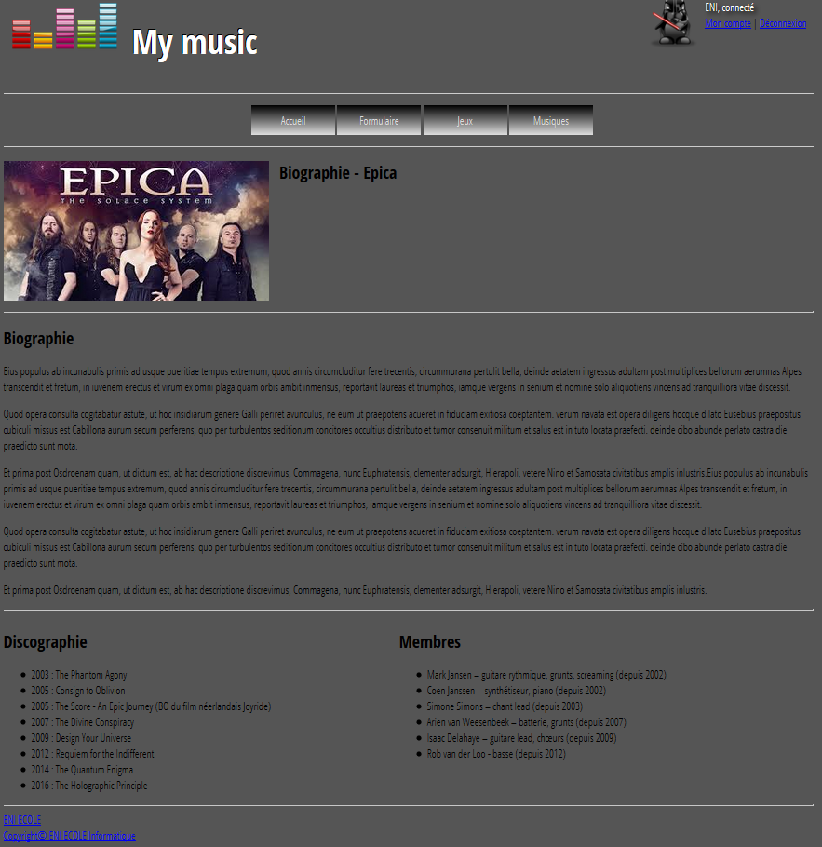

Points d'attention

Vérifier que les éléments suivants sont bien présents dans le formulaire :

* Placer le logo à gauche de la page et mettre le nom de l'application à droite du logo
* Avoir une zone authentification à droite de la page.
* Avoir un background pour l’ensemble de la page (images disponibles dans le dossier images de cet énoncé).
* Placer le menu au centre et mettre en place un gradient différent entre l’affichage par défaut et le passage de la souris.

Proposition de solution

Une proposition de solution pour ce TP vous est fournie.